

دانشگاه ازاد اسلامی واحد ………

عنوان پروژه :
بررسي پتانسيل خوردگي و رسوبگذاري آب شرب شبکه توزيع شهر کرمان
و عوامل موثر بر آن

استاد :
……………….

دانشجویان :
…………………...

پاییز 94

بررسي پتانسيل خوردگي و رسوبگذاري آب شرب شبکه توزيع شهر کرمان
و عوامل موثر بر آن

چکيده :وقوع پدیده های خوردگی و روسب گذاری در بشکه آب آشامیدنی باعث آسیب های اقتصادی و بهداشتی می گردد.هدف این مطالعه تعیین پتانسیل خوردگی و رسوب گذاری آب شرب شهر کرمان می باشد.که در ابتدا مقدمه و تعاریفی از مفاهیم خوردگی و رسوبگذاری و فرسایش شرح داده می شود. در ادامه به ذکر برخی از موضوعات در زمینه رسوب و فرسایش و خوردگی می پردازیم.سپس به توضیح مواد و روش های بکار رفته پرداخته می شود در انتهای پژوهش یافته های پژوهش بررسی و نتایج یافته ها پس از مقایسه و ارزیابی شرح داده می شود.
مقدمه: امروزه یکی از عمده ترین مشکلات بهره برداری از تاسيسات آب آشاميدني و صنعتی خوردگی و رسوبگذاری مي باشد، که يک واکنش فيزيکي، شيميايي است و در لوله هاي انتقال و توزيع آب باعث پايين آمدن کيفيت آب و کاهش عمر تاسيسات مي شود. اين تحقيق با هدف تعيين پتانسيل خوردگي و رسوبگذاري آب آشاميدني شهر کرمان در سال 1389انجام گرفت.
روش بررسی : مطالعه توصیفی-مقطعی است که در بازه زمانی مهر لغایت آذر سال 1390 انجام گرفت. جهت تعیین کیفیت شیمیایی آب در شبکه مورد نظر نمونه ها لحظه ای و به تعداد 40 نمونه برداشت و آنالیز شد. حجم نمونه های برداشتی 4-2 لیتر و ظروف مورد استفاده جهت جمع آوری نمونه ها از نوع شیشه ای بود. کیفیت فیزیکی و شیمیایی نمونه های مورد بررسی و وضعیت پتانسیل خوردگی و رسوبگذاری با استفاده از اندیس اشباع لانژلیه (LSI) ، اندیس رایزنار (RI) پورکوریوس (PSI) و شاخص تهاجم (LS) تعیین گردید. آزمایشات بر اساس روشهای مندرج در کتاب استاندارد روشهای آزمایش آب و فاضلاب انجام گردید. داده ها با استفاده از آمار توصیفی تحلیل گردید.
یافته ها : نتایج آنالیزهای شیمیایی آب شرب مورد استفاده با مقادیر رهنمودی سازمان جهانی بهداشت و استانداردهای ایران مطابقت داشت. بیش از 92 درصد نمونه ها شاخص لانژلیه بیش از صفر داشت. در بیش از 82 درصد نمونه ها شاخص رایزنار کمتر از هفت بود. بر اساس شاخص پورکوریوس تنها 60 درصد نمونه ها رسوب گذار بود و اندیس تهاجم حکیت از رسوب گذار بودن 90 درصد نمونه ها داشت. لذا با توجه به شاخص های LSI ، RI ،PSI و LS ، آب آشامیدنی در شبکه توزیع شهر کرمان دارای پتانسیل رسوبگذاری است.
نتیجه گیری : کیفیت شیمیایی آب شبکه شرب شهر کرمان از نظر شاخص های رسوب گذاری نامتعادل است و بیان می نماید که جریان آب در شبکه توزیع آب شهر کرمان باعث رسوبگذاری در شبکه توزیع آب شهر و سایر تاسیسات می گردد. از این رو لازم است برنامه ریزی مناسبی انجام گیرد تا از آسیب های اقتصادی جلوگیری شود.
همچنین مقايسه پارامترهاي فيزيکي و شيميايي آب با استانداردهاي موجود بيانگر آن است که بجز TDS که بيشتر از حد مطلوب استاندارد بوده است، ميانگين غلظت کلسيم، منيزيوم، سولفات، کلرايد، سختي، و بيکربنات در محدوده استاندارد ايران و سازمان حفاظت محيط زيست آمريکا ) (EPA قرار دارند.
بررسی اندیسهای خوردگی نشان می دهد، براساس انديس لانژليه، آب رسوبگذار بوده، بر طبق انديس رايزنر و پوکوريوس خورنده و طبق انديس تهاجمي فاقد خوردگي مي باشد.
کلمات کليدي: خوردگي، رسوبگذاري، شيميايي، کیفیت آب ،شهر کرمان

مقدمه :
پیشرفت علم و صنعتی شدن جوامع سبب تولید آلاینده های مختلفی گردیده که با ورود به محیط زیست انسان بویژه در منابع آبی باعث کاهش کیفیت آن شده است (1،2). وجود ترکیبات شیمیایی حتی در مقادیر کم در صورتی که بیش از مقادیر تعیین شده در استانداردهای جهانی باشد، موجب مسمومیت انسانها و تمام موجودات خواهد شد (3). سیستم آبرسانی و شبکه توزیع آب شهری باید قادر باشد علاوه بر تامین مقدار آب کافی، کیفیت مناسب آب را نیز تامین کند. آب کاملا خالص در طبیعت یافت نمی شود، حتی زمانی که بخار آب در هوا به مایع تبدیل می شود، دارای جامدات، نمکها و گازهای محلول می گردد. آب هنگام بارش مواد مختلف را از هوا زدوده و هر چه به زمین نزدیک تر می شود، آلوده تر می گردد (4). سیستم های توزیعی که از لوله های آهنی و فولادی تشکیل شده است شدیدا تحت تاثیر خوردگی قرار می گیرند (5،6). خوردگی بطور عام پدیده ای است که در اثر تماس مواد خورنده با محیط اطراف بوجود می آید. خوردگی در اثر فرسایش و فرایند الکتروشیمیایی اتفاق می افتد(7). عوامل فراوانی از جمله، ویژگی آب، نوع فلز به کار رفته در ساختار لوله، PH آب، میزان کلر باقیمانده، سختی، درجه حرارت، کل جامدات محلول، قلیائیت، اسیدیته، وجود میکروارگانیسم ها، نمکهای محلول (بیکربنات، کربنات، سولفات کلرور)، گازهای محلول در آب (دی اکسید کربن، اکسیژن، مدت زمان تماس با آب و نرخ جریان از عوامل تاثیر گذار در ایجاد و گسترش خوردگی در سیستم است. (8،9). از جمله متداول ترین شاخص های تعیین خوردگی اندیس های لانژلیر، رایزنار، پوکوریوس، تهاجم و لارسون-اسکولد می باشند. رسوبات شيميايي و بیو شیمیایی ميتوانند ماننـد رسـوبات معـدني، آبگذري پوششهاي زهكشي را كاهش داده و موجب انسداد آنها شود. از رسوباتي كه به طور گسترده مورد مطالعه قرار گرفتـه اسـت رسـوب گل اخري ميباشد. در حالي كه رسوب تركيبات با قابليت انحلال كم از جمله كربنات كلسيم و سولفات کلسیم (گچ) درون لوله های زهکشی و پوشش ها به طور اصولی و به عنوان مشكل، مورد تحقيـق قرار نگرفته است.
قبادينيا و همکاران پتانسیل رسوب گذاری كربنات كلسيم در زه آبهاي زهكشهاي مختلف كـشاورزي در اسـتان خوزستان را با اسـتفاده از سـه شـاخص لانژليـر ، شـاخص ريزنـار و ديويس شاخص استيف- ، دريافتند كه پتانسيل رسوبگـذاري كربنـات مـيتوانـد در صـورت عـدم كلسيم در تمام اين زهكشها وجود دارد و در صورت عدم توجه، مشكلي جـدي بـراي زهكـشها بوجـود آورد.
در مطالعه ای که توسط Agatemor و Okolo در سال 2008 (نیجریه) انجام شد و برای پیش بینی مشخصات خورندگی و رسوبگذاری آب، شاخص های لانژلیر و رایزنار را مورد بررسی قرار دادند. نتایج این پژوهش نشان داد که آب مورد بررسی خاصیت خورندگی داشت.(10)
Shyam و Kalwania در سال 2010 در کشور هند با استفاده از شاخص های خورندگی و رسوبگذار آب های زیرزمینی را مورد بررسی قرار دادند. نتایج حاصله نشان داد که آب های زیر زمینی مورد بررسی دارای کیفیت خورندگی بودند (11).
مطالعات انجام شده در ایران توسط جعفرزاده بر احتمال خوردگی در شبکه توزیع آب آشامیدنی شهر اهواز در سال 1388 و پیری علم در سال 1387 بر پتانسیل خورندگی و رسوب گذاری آب آشامیدنی شبکه های توزیع شهر خرم آباد نشان داد که آب شبکه توزیع شهر اهواز و خرم آباد خورنده هستند (12،13).
مطالعات انجام شده توسط دهقانی در سال 1389 بر پتانسیل خورندگی یا رسوبگذاری آب آشامیدنی شبکه های توزیع شهر شیراز و قانعیان در سال 1387 بر کیفیت شیمیایی آب آشامیدنی و بهداشتی مورد استفاده در شبکه های دوگانه مرکز بخش خرانق از توابع استان یزر نشان داد که آب موجود در این شبکه ها دارای خاصیت رسوبگذاری بودند (14،15).
استان کرمان در جنوب مرکزی ایران با عرض جغرافیایی 34/59 – 21/54 و طول جغرافیایی 58/31 – 29/26 واقع شده و از جمله مشخصات اقلیمی آن می توان به اقلیم گرم و تغییرات دمایی چشمگیر بین شب و روز اشاره نمود(16). شهر کرمان در حوضه آبریز مرکزی که از جمله حوضه های آبریز بسته به حساب می آید واقع شده است. آب آشامیدنی شهر کرمان از طریق 74 حلقه چاه عمیق که 56 حلقه آن در دشت حسین آباد ماهان و 18 حلقه آن در دشت قریب العرب واقع می باشند تامین می گردد.
در این مطالعه، پتانسیل خوردگی و رسوبگذاری آب شبکه توزیع شهر کرمان با هدف حفاظت از شبکه توزیع آب به انجام رسید.
استاندارد ISO 8044، خوردگي را شکل واکنش فيزيکي و شيميايي متقابل بين فلز و محيط اطرافش که معمولا داراي طبيعت الکتروشيميايي بوده و نتيجه اش تغيير در خواص فلزي مي باشد تعريف نموده است [ا]
رسوبگذاري نيز شامل ترکيب يونهاي فلزي دو ظرفيتي موجود در آب با عوامل سخت است. عمده ترين رسوبات تشکيل شده شامل کربنات کلسيم، کربنات منيزيوم، سولفات کلسيم و کلريد منيزيوم است [2]
خورندگي و رسوبگذاري ز شاخصهاي مهم در ارزيابي کيفيت آب مي باشند. بطوری که هر ساله بيش از صدها ميليون دلار خسارت ناشي از خوردگي در سيستمهاي توزيع آب به جوامع وارد مي شود [1]
خوردگي و رسوبگذاري مي تواند سبب مسدود شدن لوله ها ، كاهش دبي عبوري و عيوب نابهنگام و غيره منتظره در لوله ها گردد و همچنين مي تواند باعث سوراخ شدن لوله ها شود كه در اين حالت آب زيادي از لوله ها نشت كرده و ميزان آب از دست رفته بسيار قابل توجه است. آبهاي خورنده موجب ورود آلاينده هاي ثانويه اي مانند آهن، روي، مس و منگنز در غلظتهاي بالاتر از حد استاندارد در آب آشاميدني مي شوند كه مشكلاتي چون مزه، بو، رنگ و لكه روي سرويسهاي بهداشتي را بوجود مي آورند. علاوه بر اين مشكلات، در اثر خوردگي باكتريها نيز در آب رشد كرده و باعث بالا رفتن كدورت آب شده و كيفيت آب را از نظر زيباشناختي كاهش مي دهند [2 و3]
مسئله مهمي كه همواره در خوردگي مطرح مي شود وارد شدن سرب ناشي از خوردگي به داخل آب مي باشد، به دليل اينكه سرب عنصر سمي بوده و خاصيت تجمعي دارد. در نوزادان و كودكان نيز باعث تأخير در رشد ذهني و فيزيكي مي شود. از ديگر آلاينده هاي مهم نفوذي به داخل آب، ناشي از خوردگي لوله ها مي توان به آرسنيك و سلنيوم اشاره کرد [2 و 3]
رسوبگذاري آب نيز باعث ايجاد مشكلات بهداشتي و اشكالاتي در استفاده از اين آبها مي شود .طبق رهنمودهاي سازمان بهداشت جهاني اگر آبي رسوبگذار باشد باعث ناراحتيهاي مرتبط با دستگاه گوارش به ويژه در افرادبا سن کم مي شود. رسوبگذار بودن آب همچنين باعث كاهش سطح مقطع لوله در سيستم توزيع و انتقال آب مي شود [2و3]
از مهمترين مشخصه هاي کيفيت شيميايي آب که در اين پديده موثر است مي توان به غلظت اکسيژن محلول، غلظت کل جامدات محلول، قليائيت، دي اکسيد کربن و غلظت کلر باقيمانده در آب اشاره کرد. درجه حرارت از مهمترين عوامل فيزيکي موثر بر پيدايش اين پديده ها است که با تاثير بر pH آب باعث تاثير بر خوردگي و رسوبگذاري مي شود. بطوريکه pH و قليائيت با تاثير بر ميزان کربنات آب، که از يونهاي موثر در بازدارندگي خوردگي است،بر خورندگی یا رسوبگذاری آب مؤثرند. از ميان اجزاي تشکيل دهنده جامدات محلول آب مي توان به کلرور و سولفات اشاره کرد که افزايش اين اجزاء باعث افزايش شدت خوردگي مي شود. استفاده از کلر به منظور گندزدايي آب باعث تشکيل اسيد هيپوکلرو، يون هيپوکلريت و يون هيدروژن مي شود که از عوامل موثر بر خوردگي هستند. بررسيها نشان داده است که اگر غلظت کلر آزاد آب بيش از 4/0 ميلي گرم در ليتر باشد سرعت خوردگي افزايش مي يابد [2و4و9]
خورندگي آب در استانداردهاي مصوب کيفيت اب کشور ما منظور نگرديده است و يکي از دلايل بالا بودن حجم آب از دست رفته در شبکه هاي توزيع شهرهاي ايران که بالغ بر 28 درصد است (متوسط جهاني 8%) از نتايج اين عدم توجه مي باشد.
بر اساس مطالعات انجام گرفته توسط جاسم سواري و همكاران در طی سالهاي 83 تا 85 بر روي آب شهر اهواز ، آب اين شهر را متمايل به خورنده اعلام كردند. ليونتال و همكاران در سال2004 در كشور آفريقاي جنوبي اعلام كردند كه خوردگي و رسوب گذاري از مشكلات متداول در خطوط انتقال و توزيع آبهاي زيرزميني است و مكانيزم اثر و شدت آن به دو عامل يكي كيفيت آب و ديگري جنس لوله بستگي دارد [7]. در مطالعه اي كه توسط بهزاد نيكپور و همكاران بر روي انديس خورندگي آب شبكه آبرساني شهر بهشهردر سال 1384 مشخص شد كه آب اين شهر از لحاظ انديس لانژليه در حالت تعادل و ايجاد قشر ضعيفي از كربنات كلسيم مي باشد . همچنين از لحاظ انديس رايزنر تمايل به خورندگي نسبي وجود دارد[7]

روش بررسی
این پژوهش مطالعه ای موردی توصیفی-مقطعی است. نقاط و حجم نمونه در این پژوهش با در نظر گرفتن پارامترهایی همچون جمعیت تحت پوشش، میزان تراکم، تعداد مشترکین، منطقه تحت پوشش هر مخزن شبکه توزیع، منطقه بندی و محدوده تحت پوشش شبکه توزیع آب کرمان انجام شده است. پراکندگی و محل نمونه گیری روی نقشه هر با توجه به تعداد مناطق تقسیم بندی شده شبکه توزیع به گونه ای انتخاب شد که بیانگر کل شبکه توزیع و جمعیت تحت پوشش باشد. 40 ایستگاه نمونه برداری که چهار مخزن آب شهر را نیز شامل آن می شود، انتخاب شد. نمونه برداری طی ماه های مهر لغایت آذر سال 1390 انجام گرفت. در دهه هر ماه از هر ایستگاه یک نمونه 2 تا 4 لیتر برداشت گردید. توزیع نقاط نمونه برداری از آب شبکه شهر کرمان در شکل 1 آمده است. در طول تحقیق بر روی 360 نمونه برداشت شده جمعا 2520 آزمایش انجام گرفت.
به منظور جلوگیری از تغییرات در غلظت دی اکسید کربن، PH و درجه حرارت آب، با استفاده از دستگاه پرتابل با مدل KARIZAB در محل نمونه برداری اندازه گیری شد. سایر مشخصات کیفی آب شامل قلیائیت، غلظت کلسیم و منیزیم در آزمایشگاه اندازه گیری شد. کلیه مواد شیمیایی مورد استفاده دارای درجه خلوص آزمایشگاهی و ساخت کارخانه مرک خریداری شد. آزمایشات بر اساس روشهای مندرج در کتاب استاندارد روشهای آزمایش آب و فاضلاب انجام شد (17). داده ها با استفاده از آمار توصیفی تحلیل گردید.
شاخص های لانژلیر، رایزنار، پوکوریوس و تهاجم با استفاده از معادلات جدول 1 محاسبه شد.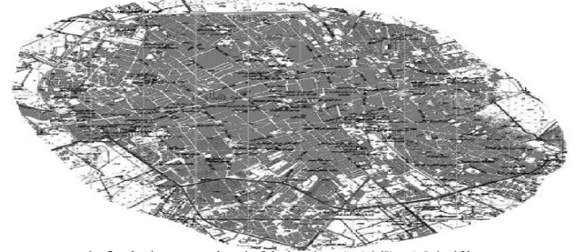
شکل 1 :توزیع نقاط نمونه برداری از شبکه آب مشروب در سطح شهر کرمان

جدول 1 : معادلات مورد استفاده برای محاسبه شاخص خوردگی و رسوب گذاری
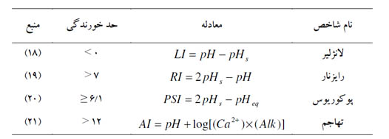
همچنین در اين مطالعه کيفيت فيزيکي، شيميايي و پتانسيل خوردگي و رسوبگذاري آب شرب شهر کرمان مورد بررسي قرار گرفت. کرمان يكي از شهرستانهاي استان كرمان است كه در 430 كيلومتري جنوب غربي استان در دشتي گرم و مرطوب و نسبتاً وسيع واقع شده است . شهرستان کرمان در موقعيت جغرافيايي 30/75 طول شرقي و 24/17 عرض شمالي واقع شده و ارتفاع آن از سطح دريا 342 متر وحداکثر و حداقل دما به ترتيب 50 و 3- ميباشد .
آب آشاميدني شهر کرمان از سه حلقه چاه تامين مي شود که پس از کلرزني وارد مخازن ذخيره شده و سپس وارد شبکه توزيع مي گردد.
در این تحقیق، نمونه برداري به مدت 6 ماه در ابتداي تابستان شروع و تا پايان فصل پاييز سال 89 بر روي آب آشاميدني شهر کرمان انجام گرفت.جهت انجام اين مطالعه 8 ايستگاه نمونه برداري تعيين گرديد. براي اطمينان از صحت نتايج ، از هر ايستگاه در هر نوبت نمونه برداري 3 نمونه و طي 6 ماه جمعاً 144 نمونه برداشت شد.
براي تعيين پتانسيل خورندگي آب آشاميدني ، از انديسهاي خوردگي ( انديس لانژليه، رايزنر، تهاجمي و پوكوريوس ) استفاده گرديد. جهت تعيين کيفيت شيميايي و محاسبه انديسهاي خوردگي پارامترهاي درجه حرارت، pH ، قليائيت، کل جامدات محلول، سختي کلسيم، سولفات، کلرايد، هدايت الکتريکي، کلسيم، منيزيوم و بيکربنات اندازه گيري شد.
جهت اندازه گيري pH از دستگاه pH متر مدل Metrohm و براي اندازه گيري EC از دستگاه Wegcth انگلستان استفاده شده است. اندازه گيري آنيونها و کاتيونها با دستگاه اسپکتروفتومتر مدل 2010 DR انجام گرفت. قليائيت، سختي و کلرايد با استفاده از روش تيتراسيون اندازه گيري شد. ميزان کلر باقيمانده از طريق کيت کلرسنج و با استفاده از قرصهاي DPD تعيين گرديد (12).

یافته های پژوهش :
جدول 1 مشخصات کيفيت فيزيکي و شيميايي نمونه هاي برداشتي از آب شبکه توزيع شهر کرمان را نشان می دهد. مقايسه پارامترهاي فيزيکي و شيميايي آب با استانداردهاي موجود بيانگر آن است که بجز TDS که بيشتر از حد مطلوب استاندارد بوده است، ميانگين غلظت کلسيم، منيزيوم، سولفات، کلرايد، سختي، و بيکربنات در محدوده استاندارد ايران و سازمان حفاظت محيط زيست آمريکا ) (EPA قرار دارند.

جدول (1) مشخصات کيفي آب شرب شهر کرمان در طول دوره نمونه برداري

پارامتر | واحد | ميانگين | حداکثر | حداقل | انحراف  معيار | استاندارد ايران |  | استاندارد  EPA
 |  |  |  |  |  | مقدار مطلوب | مقدار مجاز | استاندارد  EPA
درجه حرارت | C° | 4/34 | 44 | 20 | 047/8 | - | - | -
PH | - | 24/8 | 4/8 | 1/8 | 068/0 | 5/8-7 | 2/9-5/6 | 5/8-5/6
T_{ALK} | mg/l  CaCO3 | 6/176 | 201 | 125 | 4/18 | - | - | -
TDS | mg/l | 7/555 | 584 | 530 | 67/16 | 500 | 1500 | 500
SO₄²⁻ | mg/l | 46 | 52 | 41 | 2/3 | 200 | 600 | 250
EC | µs/cm | 2/842 | 884 | 803 | 025/0 | 1500 | 2000 | -
Cl⁻ | mg/l | 3/134 | 157 | 119 | 17/10 | 200 | 400 | 250
Ca²⁺ | mg/l | 68/19 | 26 | 14 | 36/3 | 75 | 250 | -
Mg²⁺ | mg/l | 8/21 | 4/32 | 14 | 93/3 | 50 | 150 | -
F⁻ | mg/l | 35/0 | 56/0 | 2/0 | 12/0 | 5/1 | 7/1 | -
H_{Ca} | mg/l  CaCO3 | 2/49 | 175 | 102 | 4/8 | 150 | 500 | -
HCO³⁻ | mg/l  CaCO3 | 3/228 | 254 | 200 | 1/16 | - | - | -

جدول 2 ميانگين و انحراف معیار مقادير انديسهاي خوردگي در ايستگاههاي مختلف را نشان مي دهند.

جدول 2- ميانگين مقادير انديسهاي خوردگي محاسبه شده در ايستگاههاي مختلف

انديس  ايستگاه | LI | RI | PI | AZ
1 | 06/0 + 49/0 | 11/0 + 25/7 | 13/0 + 66/7 | 046/0 + 15/12
2 | 15/0 + 45/0 | 33/0 + 3/7 | 33/0 + 8/7 | 1/0 + 12/12
3 | 34/0 + 5/0 | 62/0 + 25/7 | 5/0 + 74/7 | 17/0 + 18/12
4 | 08/0 + 54/0 | 33/0 + 24/7 | 24/0 + 7/7 | 15/0 + 12/12
5 | 18/0 + 45/0 | 8/0 + 46/7 | 78/0 + 06/8 | 22/0 + 25/12
6 | 2/0 + 53/0 | 48/0 + 24/7 | 4/0 + 6/7 | 045/0 + 24/12
7 | 15/0 + 48/0 | 29/0 + 25/7 | 27/0 + 7/7 | 055/0 + 16/12
8 | 16/0+ 49/0 | 39/0 + 25/7 | 8/0 + 3/7 | 04/0 + 16/12
مجموع ميانگين+انحراف معيار | 001/0+ 49/0 | 0056/0 + 28/7 | 044/0 + 7/7 | 0024/0 + 17/12
در نمودار 2 که با استفاده از میانگین هر پارامتر اندازه گیری شده شبکه توزیع آب شهر در مدت آزمایش در هریک از 40 ایستگاه رسم شده است.تغییرات میانگین کل جامدات محلول ، سختی کل ، سختی دائم و موقت ، قلئیات و ph نشان داده است.براساس نتایج بیشترین مقدار کل جامدات محلول ، سختی کل ، سختی دائم و سختی موقت و قلئیات دما و Ph اندازه گیری شده به ترتیب برابر 1041، 455،333،138 و 29 درجه سانتی گردا mg/l و 8.7 بود.کمترین مقدار کل جامدات محلول ، سختی کل ، سختی دائم و سختی موقت و قلئیات دما و Ph به ترتیب 207و 65 و 43 و 50 mg/l و 16 درجه سانتی گراد و 7 اندازه گیری شد.میزان متوسط سختی اندازه گیری شده در شبکه توزیع آب شهر کرمان 323.63mg/l برحسب کربنات کلسیم بود که در ردیف آبهای خیلی سخت قرار می گیرد.این آب برای مصارف خاص صنعتی ، ممکن است مشکل آفرین باشد.مقایسه نتایج آنالیز پارمترهای اندازه گیری شده شیمیایی آب شرب با رهنمودهای سازمان بهداشت جهانی و استاندارد ایران نشان می دهد که در هیچ موردی از حدود مجاز تجاوز ننموده است.در شکل 3 وضعیت مقادیر شاخص لانژلیر نسبت به خط تعادل در شبکه توزیع آب شهر کرمان آمده است.همانطور که مشهود است بیش از 92 درصد نمونه ها دارای میزان شاخص لانژلیر بالاتر از صفراند که نشان دهنده تمایل به رسوبگذار بودن دارد.
در شاخص پایداری رایزنار سعی شده است از اطلاعات تجربی نیز به منظور بررسی شدت خوردگی در لوله های شبکه توزیع آب و خطوط انتقال کمک گرفته شده است.چنانچه مقدار این شاخص از 7 کمتر باشد کربنات کلسیم برجداره لوله رسوب خواهد نمود.همچنین درمقادیر بالاتر از 7 برای ایندکس، رسوبی برروی جداره لوله تشکیل نمی شود.در شکل 4 وضعیت مقادیر شاخص رایزنار نسبت به خط تعادل در شبکه توزیع آب شهر کرمان نشان داده شده است همانطور که ملاحضه می شود بیش از 87درصد نمونه دارای شاخص رایزنار کمتر از 7 هستند که نشان دهنده افزایش تمایل به رسوبگذاری با کاهش مقدار اندیس است.
به طور کلی روش هایی که به منظور محاسبه میزان خورنده یا رسوبگذار بودن آب ارائه شده اند دو پارامتر مهم را در نظر نمیگیرند.این دو پارامتر شامل ظرفیت بافری آب و حداکثر مقدار ته نشست ناشی از آب طبیعی در شرایط تعادل(maximum amount of deposit ) است. در شاخص پوکوریوس این امکان فراهم شده است که رابطه بین وضعیت فوق اشباع آب و رسوبگذاری با توجه به دو پارامتر مذکور بررسی می شود. در این شاخص به جای استفاده از PHmsr از PHeq که نشان دهنده اکتیویته تعادلی یون هیدروپن است استفاده می شود(20). در شکل5 وضعیت مقادیر شاخص پوکوریوس نسبت به خط تعادل در شبکه توزیع آب شهر کرمان نشان داده شده است. این اندیس نشان می دهد در صورتی PSI کمتر از 6باشد آب تمایل به رسوبگذاری (خورنده) است. که با توجه به منحنی مذکور این اندیس، حدود 40درصد از نمونه های مورد بررسی را خورنده معرفی نمود.
شاخص تهاجم مقیاسی از تمایل آب به تخریب لوله های انتقال آب که از جنس آزبست- سیمان هستند می باشد.
در شکل6 وضعیت مقادیر شاخص تهاجم نسبت به خط تعادل در شبکه توزیع آب شهر کرمان داده شده است. این اندیس نشان می دهد اگرls کمتر از 10، آب به شدت خورنده، ls بین 10تا12، خورنده (ملایم) و ls بیش از 12، غیر خورنده (رسوبگذار) است. با توجه به این منحنی بیش از 90درصد نمونه ها دارای کیفیت آب رسوبگذار هستند.
شکل 2: تغییرات میانگگین غلظت کل جامدات محلول ، سختی کل ، سختی دائم ، سختی موقت ، قلیائیت و ph در ایستگاه های نمونه برداری در مدت آزمایش

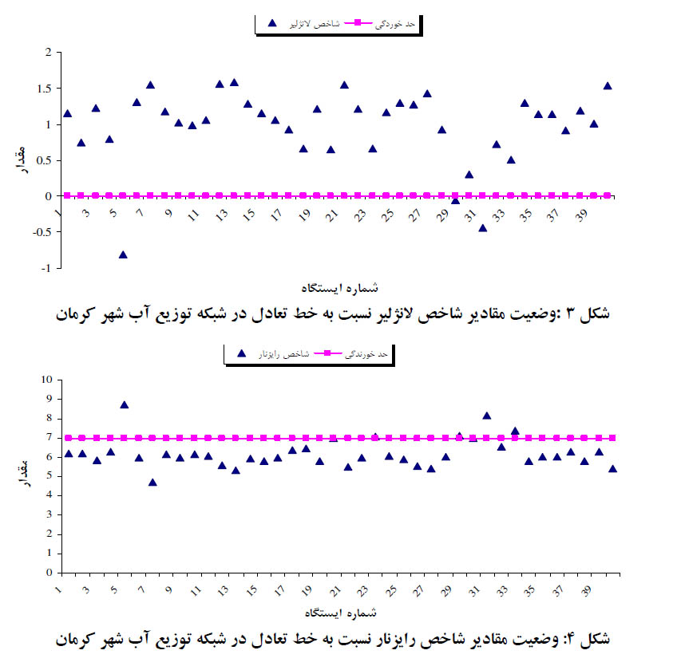
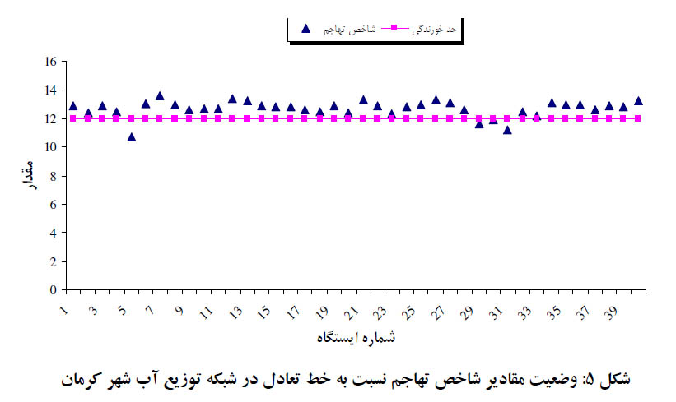
بحث و نتیجه گیری
پایش کیفیت شیمیایی آب از نظر تعادل شیمیایی (خورندگی و رسوبگذاری) و پیشگیری از پدیده های خوردگی و رسوبگذاری که باعث آسیب های بهداشتی و اقتصادی فراوانی می شود بسیار مهم است. بررسی ها نشان می دهد که در کشور ایران، مقادیر قابل توجهی از آب در اثر نشت از شبکه های توزیع هدر می رود. میزان هدر رفت آب در برخی از کشورها نظیر ایران بیش از 20% است (15). پایش کیفیت آب و کنترل آن به افزایش عمر مفید تأسیسات آبرسانی و شبکه های توزیع کمک نموده و احتمال نشت و هدر رفت آب را کاهش می دهد(14).
همچنین پایش کیفیت شیمیایی آب و کنترل تعادل آن می تواند منجر به افزایش عمر مفید تأسیسات آبرسانی شده و احتمال نشت و هدر رفت آب را کاهش دهد. این الزامات در کشورهای کم آب نظیر ایران از اهمیت بسیار بالایی برخوردار است. از طرفی ایجاد رسوب در جدار داخلی لوله ها نیز از مسائل مهمی است که سبب اسجاد افت فشار در سیستم های توزیع شده و علاوه بر نارضایتی مصرف کنندگان باعث تحمیل هزینه های زیاد پمپاژ برای سیستم های توزیع خواهد شد(15). با توجه به نتایج حاصل از نمونه برداری از آب شبکه توزیع شهر کرمان، اندیس محاسبه شده اشباع لانژلیر ، رایزنار پوکوریوس و تهاجم مورد تجزیه و تحلیل قرار گرفت (25،26). نتایج نشان داد که آب شبکه توزیع شهر کرمان دارای خاصیت رسوبگذاری است. نتایج حاصله از مطالعه حاضر مغایر با نتایج حاصل از مطالعه Agatemor و Okolo در سال 2008 (نیجریه) ، مطالعه Shyam و Kalwania در سال 2010 (هند) و مطالعات انجام شده در ایران توسط جعفرزاده و همکاران در سال 1388 و پیری علم و همکاران در سال 1387 است که نشان دادند آب مورد مطالعه دارای خاصیت خورندگی بوده است (13-10).
مطالعات انجام شده توسط دهقانی در سال 1389 بر پتانسیل خورندگی یا رسوبگذاری آب آشامیدنی شبکه های توزیع شهر شیراز و قانعیان در سال 1387 بر کیفیت شیمیایی آب آشامیدنی و بهداشتی مورد استفاده در شبکه های دوگانه مرکز بخش خرانق از توابع استان یزد نشان داد که آب موجود در این شبکه ها دارای خاصیت رسوبگذاری بودند که این نظر مشابه آب شرب شهر کرمان هستند(14،15).
با عنایت به نتایج تحقیق کیفیت شیمیایی آب شبکه شرب شهر کرمان از نظر شاخص های رسوب گذاری نامتعادل است. این امر باعث رسوبگذاری در سیستم های شبکه توزیع آب و سایر تاسیسات می گردد. از این رو لازم است برنامه ریزی مناسبی انجام گیرد تا از آسیب های اقتصادی جبوگیری شود. بدیهی است پایدارسازی آب و تثبیت ویژگی های کیفی آب قبل از ورود آب به شبکه های توزیع عامل مهمی در کنترل و پیشگیری از بروز خورندگی و رسوبگذاری بوده که باید به نحو مناسبی در سیستم های تأمین آب انجام شود.
همچنین بررسي تغييرات فاکتورهاي فيزيکي و شيميايي آب نشان می دهد ميانگين pH در طول دو فصل نمونه برداري 24/8 بوده و در طول دوره نمونه برداري در محدوده 4/8–8 است، بنابراين آب شهر کرمان جزو آبهاي قليايي مي باشد که اين امر مي تواند در کنترل خوردگي آب نقش کمک کننده اي داشته باشد. زيرا در pH هاي بالاي 5/7 آب تمايل به ذخيره کردن لايه حفاظتي کربنات کلسيم را دارد که اين لايه مي تواند جدار داخل لوله را در مقابل خوردگي محافظت کند.
مقادیر بدست آمده برای TDS در محدوده 584-530 ميلي گرم در ليتر بوده است در حالیکه EPA حداکثر ميزان TDS در آب آشاميدني را 500 ميلي گرم در ليتر و استاندارد شماره 1053 حداکثر مطلوب و حداکثر مجاز TDS در آب شرب به ترتيب 1000 و 1500 ميلي گرم در ليتر توصیه می کند.
ميانگين سختي کل 04/104 ميلي گرم در ليتر مي باشد. بنابراين آب شهر کرمان جزو آبهاي نسبتاً سخت طبقه بندي مي شود که اين امر به کنترل خوردگي آب کمک مي کند و برعکس با تشکيل رسوباتي مانند کربنات کلسيم مي تواند رسوبگذاري آب را تشديد کند.
ميانگين دماي آب 4/34 درجه سانتيگراد مي باشد. دما با افزايش سرعت واکنشهاي شيميايي مي تواند خوردگي را افزايش دهد، بنابراين بالا بودن دماي آب بويژه در فصل تابستان مي تواند تاثير منفي در کنترل خوردگي داشته باشد.مقادیر بدست آمده برای پارامترهای کلراید، فلوراید، سولفات، کلسیم و منیزیوم استانداردهای موجود را برآورده می کند.

فهرست منابع :
1- اينار ماتسون، ترجمه عسکر هورفر؛ مباني تکنولوژي خوردگي؛ چاپ اول؛ 1375.
2- فونتا مارس، گرين نوربرت، ترجمه دکتر احمد ساعتچي؛ مهندسي خوردگي، مرکز انتشارات جهاد دانشگاهي واحد اصفهان، چاپ سوم؛ بهار1373.
3-زمانیان، رحیم؛ خوردگی و روشهای کنترل آن، موسسه انتشارات و چاپ دانشگاه تهران؛ چاپ دوم؛ 1377.
4-چالکش اميري، محمد؛ اصول تصفيه آب، انتشارات ارکان، اصفهان؛ چاپ چهارم؛ بهار 1384.
5- دار شان سنگ. ترجمه ليلي مصطفي، محوي امير حسين ،تصفيه آب با بياني ساده براي راهبران تصفيه خانه ها، مترجمان. تهران انتشارات تابش انديشه، 1386
6- ترکيان، ایوب؛ مهندسي محيط زيست، آب و فاضلاب، انتشارات کنکاش، چاپ اول؛ پاييز 1374.
7- نیکپور، بهزاد، تعيين توانايي ايجاد خوردگي و رسوب گذاري آب شرب شبكه توزيع شهر بهشهر؛ 1384.
8- موسسه استاندارد و تحقيقات صنعتي ايران 1388 ويژگيهاي فيزيکي و شيميايي آب آشاميدني، استاندارد شماره 1053، چاپ پنجم

9-Horfar A. Principal of Corrosion Technology. Center for University Prres;1996
10-Kerri K. Water Treatment Plant Operation, Vol 1992-339
11- McNeill, L.S, Edwards, M; Iron pipe corrosion in distribution systems. J. AWWA 88 (7), 88–100; 2001.
12- ASTM "Standard test method & forcorrosity of water in the absence of heat transfer” , Designation; D 2688-92, 1994.
13- Singley J.E. & lee T, “Determining internal corrosion potential in water supply systems” committee report, J. AWWA, August. 1984
14- American Water Works Association. Water quality and treatment:A handbook of community water supplies. In: Pontius FW, editor. 4th ed. Washington DC: McGraw-Hill; 1990
15- APHA, AWWA, “Standard Method for the Examination of Water and Wastewater”, 18th. Edition,1992.

